1. **Вывод формулы для взятия интеграла (повторно – проверка)**

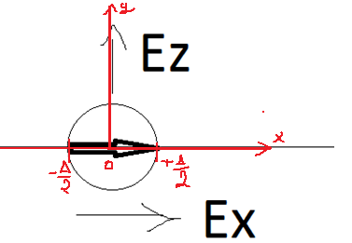

Возьмем интеграл



Подставляя ханкелья малого аргумента



Получим





Возьмем каждый интегралл







**Интегрирование по частям**

**Возьмем определенные интегралл**



**В итоге оплучим выражение**



Т.е поулчим



Занесем  под остальные логарифмы и получим итоговое выражение

Если 

То ИТОГОВЕ ВЫРАЖЕНИЕ будет



Итоговое выражение по которому буду считать (вернулся к арктг)



Вспомним что для ленты была получена формула

